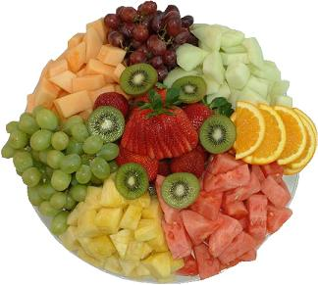

D i e t n i j e d i l n i k
Od 24. 9. do 29. 9. 2018

PONEDELJEK
MALICA: brezglutenski zdrob na brezlaktoznem mleku, grisini brez glutena, sadje
KOSILO: goveje rezinice v čebulni omaki, cmoki brez glutena, mleko, sadje

TOREK
MALICA: čaj, brezglut. kruh, marmelada, sadje
KOSILO: pečena piščančja kračka, pražen krompir, zelenjavna priloga, solata, sadje

SREDA
MALICA: brezlaktozni jogurt, štručka brez glutena, sadje
KOSILO: francoska juha z eko telečjo hrenovko, brezglutenski kruh, pecivo brez glutena in laktoze

ČETRTEK
MALICA: čaj, pica brez laktoze in glutena, sadje
KOSILO: gamberi v smetanovi omaki, brezglutenske testenine, solata, sadje

PETEK
MALICA: skutka s sadjem, brezglutenski jogurt, štručka brez glutena, sadje
KOSILO: mleta pečenka, polenta brez glutena, solata, sadje

SOBOTA
MALICA: brezglutenski kruh, sir brez laktoze, piščančja prsa, sveža paprika, sadje
KOSILO: golaževa juha s krompirjem, dietno pecivo, brezglutenski kruh, sadje

Alergeni - legenda:
1 - žita, ki vsebujejo pšenični gluten; 2 - raki; 3 - ribe; 4 - jajca; 5 - mleko; 6 - soja; 7 - arašidi (kikiriki); 8 - lupinasto sadje (oreščki); 9 - listna zelena;
10 - gorčično seme; 11 - sezamovo seme; 12 - žveplov dioksid in sulfiti v konc. > 10 mg/kg ; 13 - volčji bob; 14 – mehkužci

